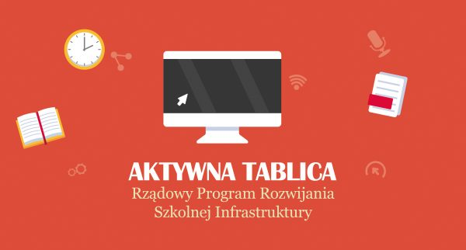

W ramach rządowego programu „Aktywna Tablica” na lata 2017-2019 Szkoła Podstawowa im. Św. Kingi w Maciejowej, Szkoła Podstawowa im. Ks. K. St. Wyszyńskiego w Nowej Wsi oraz Filia Szkoły Roztoka Wielka zostały wyposażone w interaktywne pomoce dydaktyczne. Celem programu jest rozwijanie szkolnej infrastruktury oraz kompetencji uczniów i nauczycieli
w zakresie technologii informacyjno-komunikacyjnej.
Wartość zadania wynosi 52 500,00 zł co stanowi 80 % dotacji (42 000,00 zł) otrzymanej przez Wojewodę Małopolskiego oraz 20% (10 500,00 zł) wkładu własnego gminy.
Dla Szkoły Podstawowej im. Św. Kingi w Maciejowej w ramach projektu zakupiono monitor interaktywny, tablicę interaktywną, projektor oraz zestaw nagłaśniający.
Dla Szkoły Podstawowej im. Ks. K. St. Wyszyńskiego w Nowej Wsi oraz Filii Szkoły Roztoka Wielka zakupiono sześć monitorów interaktywnych.
W ramach projektu nauczyciele szkół odbyli szkolenie w zakresie funkcji, obsługi urządzeń
i oprogramowania .
Program został zrealizowany do dnia 15.11.2018 r.
Kierownik GZOJ
/-/
Monika Mirek

